개인정보처리방침
‘㈜원더비전’(이하 ‘회사’라고 함)는 고객님의 개인정보를 매우 중요시하며, [개인정보보호법]을 준수하고 있습니다.
본 개인정보처리방침은 고객님들께서 제공하시는 개인정보가 어떠한 용도와 방식으로 이용되고 있으며 개인정보보호를 위해 어떠한 조치가 취해지고 있는지 알려드립니다. 회사는 개인정보보호처리방침을 개정하는 경우 웹사이트(또는 개별공지)를 통하여 고지할 것입니다.
1. 개인정보의 수집에 대한 동의
회사는 고객님의 개인정보 수집과 관련하여 회사의 개인정보보호정책 또는 이용약관의 내용에 대해 「동의합니다」 또는 「동의 하지 않습니다」 을 선택할 수 있는 절차를 마련하여 고객님이 「동의합니다」 버튼을 클릭하면 개인정보 수집에 대해 동의한 것으로 봅니다.
2. 수집하는 개인정보의 항목 및 수집방법
사업문의 신청 시 필수적으로 필요한 개인정보를 얻고 있으며 이 외에 선택 항목에 대해서는 정보 제공여부를 고객님께서 선택하실 수 있습니다. 고객님의 자발적 개인정보 등록(회사명, 이름, E-Mail, 연락처,주소)외에 서버의 로그파일이나 쿠키 등을 이용 하여 개인의 방문 및 이용내역을 수집합니다.
3. 개인정보의 수집 및 이용목적
데모 신청을 통해 입수한 개인 정보는 고객관리 및 서비스의 관리, 마케팅 및 제품 정보의 제공, 세미나 등의 이벤트 초대와 제공, 고객의 서비스 이용에 대한 통계 등의 목적을 위해 활용합니다.
4. 개인정보의 보유．이용기간 및 폐기
고객님의 개인정보는 회사가 고객님께 제품 및 세미나 정보 등의 서비스를 제공하기 위하여 지속적으로 보유합니다. 고객님께서 개인정보 삭제를 요청한 경우, 개인정보는 즉시 파기되며, 어떤 이유나 방법으로도 재생되거나 이용할 수 없도록 처리됩니다. 개인정보 수집목적이 달성된 경우 파기를 원칙으로 하고 있으나, 상법, 전자상거래 등에서의 소비자 보호에 관한 법률, 국세기본법 등 규정에 의하여 고객님의 개인정보를 보유 할 수 있습니다.
5. 이용자 및 법정대리인의 권리와 그 행사방법
이용자 및 법정대리인은 개인정보와 관련하여 전화, 서면 등을 이용하여 개인정보 열람．정정．삭제．처리정지 등의 권리를 행사 할 수 있습니다.
6. 개인정보의 제3자 제공
회사는 고객 본인의 동의 없이 개인정보를 다른 개인이나 기업, 기관과 공유하지 않는 것을 원칙으로 하고 있습니다. 다만, 고객님의 사전 동의를 얻은 경우에 한하여 특정 회사에 개인정보를 제공할 수 있으며, 고객님께서 가입 약관을 위배하거나 타인에게 피해를 주는 등 부정한 행위 등으로 법적인 조치를 취하고자 하는 경우 또는 사법기관의 요청이 있을 시에는 고객님의 동의 없이 관련 기간에 제공할 수 있습니다.
7. 개인정보 처리의 위탁
회사는 고객님들의 동이 없이 개인정보 취급을 외부 업체에 위탁하지 않습니다. 향후 서비스 향상 및 보다 질 높은 서비스 제공을 위해 외부 전문업체에 위탁하여 운영하게 될 경우, 위탁 업무 내용에 대해 고객님들께 통지하고 필요한 경우 사전 동의를 받도록 하겠습니다.
8. 개인정보 보호책임자
개인정보보호처리방침 에 대하여 고객님들께서 궁금하신 사항이 있으시면 아래의 관리 담당자 앞으로 연락을 주시기 바랍니다.
9. 개인정보의 안전성 확보 조치
고객님께서 제공하신 모든 정보는 방화벽 등 보안 장비에 의해 안전하게 보호되고 있습니다. 또한 개인정보를 처리하는 인원을 최소한으로 제한하고 정기적인 교육과 비밀번호 갱신을 통해 개인정보가 유출되지 않도록 안전하게 관리하고 있습니다.
10. 정책 변경에 따른 공지의무
이 개인정보처리방침은 법령．정책 또는 보안기술의 변경에 따라 내용의 추가．삭제 및 수정이 있을 시에는 변경되는 개인정보처리방침을 시행하기 최소 7일전에 웹사이트 등에 변경이유 및 내용 등을 공지하도록 하겠습니다.
공고일자 : 2023년 2월 10일
시행일자 : 2023년 2월 10일

이메일 추출방지정책

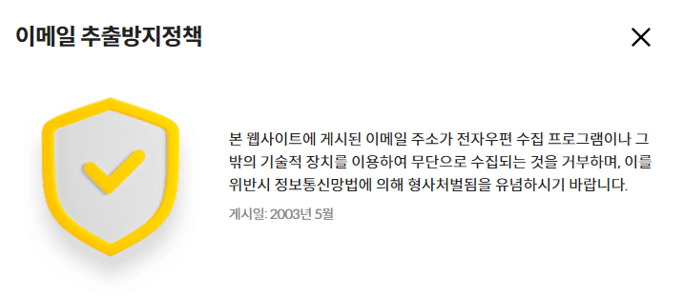
정보통신망 이용촉진 및 정보보호 등에 관한 법률
제74조 (벌칙)
- ① 다음 각 호의 어느 하나에 해당하는 자는 1년 이하의 징역 또는 1천만원 이하의 벌금에 처한다. (개정 2012.2.17., 2014.5.28.)
- 1. 제8조제4항을 위반하여 비슷한 표시를 한 제품을 표시·판매 또는 판매할 목적으로 진열한 자
- 2. 제44조의7제1항제1호의 규정을 위반하여 음란한 부호·문언·음향·화상 또는 영상을 배포·판매·임대하거나 공공연하게 전시한 자
- 3. 제44조의7제1항제3호의 규정을 위반하여 공포심이나 불안감을 유발하는 부호·문언·음향·화상 또는 영상을 반복적으로 상대방에게 도달하게 한 자
- 4. 제50조제5항의 규정을 위반하여 기술적 조치를 한 자
- 5. 삭제 (2014.5.28)
- 6. 제50조의8을 위반하여 광고성 정보를 전송한 자
- 7. 제53조제4항을 위반하여 등록사항의 변경등록 또는 사업의 양도·양수 또는 합병·상속의 신고를 하지 아니한 자
- ② 제1항제3호의 죄는 피해자가 구체적으로 밝힌 의사에 반하여 공소를 제기할 수 없다. [전문개정 2008.6.13 ]

